说明：本张试卷主要考核内容——语言文字运用、文言文阅读、现代文阅读。
南京学大教育专修学校
12月 语文 学科 高一 年级测试卷

总分：100分 考试时间：60分钟 学生姓名: _______
校区：_________ 授课教师： 学管老师：
注意事项：
请考生使用蓝色或黑色圆珠笔、签字笔或钢笔作答。
考核内容：
考试范围介绍 | 必修二
涉及知识及考点 | 语言文字运用、文言文阅读、现代文阅读。

成绩统计：
卷Ⅰ | 题号 | 一 | 二 | 三 | 四 | 总分 | 总成绩
卷Ⅰ | 分数
卷Ⅱ | 题号 | 一 | 二 | 三 | 四 | 总分
卷Ⅱ | 分数
附加卷 |  | 一 |  | 二 |  | 总分

一、语言文字运用（20分）
1、下列词语中加点字的读音全都正确的一项是（ ）（5分）
A. 炫耀(xuàn) 干瘪(biě) 下载（zài） 恪尽职守（kè）
B. 挫折(cuō) 慰藉(jí) 吮吸（shǔn） 锲而不舍（qiè）
C. 憎厌(zèng) 巷道(hàng) 思忖(chǔn ) 汗流浃背（jiā）
D．祈祷（qǐ） 懊悔 （ào） 桑梓（zǐ） 自怨自艾（yì）
2.下列各句中，加点成语使用恰当的一句是( ) (5分)
A．在北京奥运会上，美国选手埃蒙斯最后一枪戏剧性地打出了4.4环，中国选手邱健功败垂成，为中国代表团再添一枚金牌。
B．国庆假日是人们休闲的大好机会，那段时间里，我市步行街上到处都是游玩购物的人，直到深夜，大街上还是不绝如缕，热闹极了。
C．最近热播的电视剧《我的兄弟叫顺溜》，角色有血有肉，个性鲜明。王宝强炉火纯青的演技更为其增色不少。
D．我们学生都应该懂得：发展自己的智力，必须与培养自己的非智力因素结合起来，因为二者是休戚相关，紧密相连的。
3. 下列各句中加点的成语使用恰当的一句是：（ ）(5分)
A．如果我们选择了力不胜任的职业，那么我们决不能把它做好，我们就是不能完成自己使命的社会成员，由此产生的必然结果就是妄自菲薄自己。
B．浪荡乾坤的结果，多数是少年子弟江湖老，黄金、美人、虚名、实惠，都成了竹篮打水一场空。有的侘傺无聊，铩羽而归。
C．如今这里是经济开发区，高楼林立，机声隆隆，给人以面目全非的感觉。
D．重庆市云阳县各级领导干部积极做好三峡库区农民外迁工作，安土重迁，使移民高高兴兴地搬进新家。
4.下列各句中没有语病的一句是（ ）（5分）
A. 艺术家们为爱美之心所激发，各以自己特有的方式表现世界，来体现自己对美的认识，实现自己对美的追求。
B. 财政部长要求中央国家机关在财务大检查中首先要严格检查自己，作出表率。他说，只有这样，才能防止这次财务检查不走过场。
C. 执法人员在处理杭州富家子飙车案中所反映出来的种种问题，我们不难看出加强公安队伍道德素质教育的迫切性。
D. 这次寒假学术研讨班的学员，除我们本校的教师外，还有来自其他高校和研究机构的研究生和科技工作者也参加了学习。
二、课内文言文（25分）
5．下列句子中加点词的解释，有错误的一项是 （ ）（5分）
A．声非加疾也，而闻者彰 彰：清楚
B．而绝江河 绝：横渡
C．非能水也 水：游水
D．今之众人 众人：许多人
6．下列句中加点虚词的意义和用法相同的一项是（ ）（5分）
A．师道之不传也久矣 蚓无爪牙之利
B．授之书而习其句读者 其皆出于此乎
C．吾尝终日而思矣 登高而招，臂非加长也
D．于其身也，则耻师焉 而耻学于师
7．翻译下列文言句子。 （15分）
（1）是故无贵无贱，无长无少，道之所存，师之所存也。

（2）况吾与子渔樵于江渚之上，侣鱼虾而友麋鹿。

（3）以为凡是州之山水有异态者，皆我有也，而未始知西山之怪特。

三、文言文阅读（15分）
阅读下面的文言文，完成8—10题。
伍子胥者，楚人也，名员。员父曰伍奢，员兄曰伍尚。其先曰伍举，以直谏事楚庄王，有显，故其后世有名于楚。楚平王有太子名曰建，使伍奢为太傅，费无忌为少傅。平王使无忌为太子取妇于秦，秦女好，无忌驰归，报平王曰：“秦女绝美，王可自取，而更为太子取妇。”平王遂自取秦女而绝爱幸之，生子轸，更为太子取妇。无忌既以秦女自媚于平王，乃因谗太子建。平王稍益疏建，使建守城父，备边兵。无忌又日夜言太子短于王曰：“太子以秦女之故，不能无怨望，且欲入为乱矣!”平王乃召其太傅伍奢考问之。伍奢曰：“王独奈何以谗贼小臣疏骨肉之亲乎?”平王怒，囚伍奢，而使城父司马奋扬往杀太子。太子建亡奔宋。无忌言于平王曰：“伍奢有二子，皆贤，不诛且为楚忧。”王使人召二子曰：“来，吾生汝父；不来，今杀奢也。”伍尚欲往，员曰：“楚之招我兄弟，非欲以生我父也，恐有脱者后生患。二子到，则父子俱死。何益父之死?不如奔他国，借力以雪父之耻。俱灭，无为也。”伍尚谓员：“可去矣！汝能报杀父之仇，我将归死。”尚既就执，子胥遂亡。至昭关，昭关欲执之。追者在后，至江，江上有一渔父乘船，知伍胥之急，乃渡伍胥。伍胥既渡，解其剑曰：“此剑直百金，以与父。”父曰：“楚国之法，得伍胥者赐粟五万石，爵执珪，岂徒百金剑邪!”不受。至于吴，吴王僚方用事，公子光为将。伍胥知公子光有内志，欲杀王而自立，乃进专诸于公子光。五年而楚平王卒，轸竟立为后，是为昭王。公子光乃令专诸袭刺吴王僚而自立，是为吴王阖闾。阖闾既立。乃召伍员以为行人。而与谋国事。四年，吴伐楚，伍员大破楚军于豫章。九年，阖闾悉兴师与唐、蔡伐楚，五战，遂至郢。昭王出亡。伍子胥求昭王，既不得，乃掘楚平王墓，出其尸，鞭之三百，然后已。
太史公曰：“怨毒之于人甚矣哉!王者尚不能行之于臣下，况同列乎!向令伍子胥从奢俱死，何异蝼蚁。弃小义，雪大耻，名垂于后世。故隐忍就功名，非烈丈夫孰能致此哉?” (节选自《史记· 伍子胥列传》)
8．对下列句子中加点的词语的解释，不正确的一项是 （ ）（5分）
A．秦女好，无忌驰归报平王 好：美丽
B．无忌既以秦女自媚于平王 媚：讨好
C．不能无怨望 望：盼望
D．赐粟五万石，爵执珪 爵：赏赐爵位
9.下列各组句子中：加点的词的意义和用法不相同的一组是 （ ）（5分）
A． 楚之招我兄弟，非欲以生我父也 此非孟德之困于周郎者乎
B. 二子到，则父子俱死 曰诗曰弟子云者，则群聚而笑之
C．此剑直百金，以与父 至丹以荆卿为计，始速祸焉
D. 既不得，乃掘楚平王墓。 家祭无忘告乃翁
10．下列对原文有关内容的分析和概括，不正确的一项是 （ ）（5分）
A．楚平王是个荒淫昏愦的国君，他不顾廉耻，只顾自己享乐，把本来是儿媳的秦女据为己有，还听信谗言，杀害忠臣和骨肉，终于给楚国带来灾难。
B．伍奢是个忠于职守的忠臣，他做太子建的太傅，就坚决维护太子建的利益，敢于当面揭露楚平王的罪恶，即使激怒平王，惹来杀身之祸也在所不惜，终于同长子一起被杀。
C．伍子胥是一个有胆识有才干、爱憎分明、敢作敢为的英雄。在关键时刻，他一眼就看出楚王的阴谋，作出正确的抉择；在吴国，他帮助阖闾登上王位，取得他的信任，终于实现了借力报仇的愿望。
D．江上渔父是个贪图富贵的人，他偶然中救了伍子胥，当伍子胥以百金宝剑相赠时，他看不上眼，说：“如果抓住了伍子胥，可得粟五万石，爵执珪，哪里只是百金剑呢?”却不知道眼前被救的人就是伍子胥，错过了好机会。
四、文学类文本(40分)

阅读下面的作品，完成11～14题。
江南无雪 刘长春
(1)故乡的冬天留给我童年与少年的，是飘雪的记忆。
(2)向暮时节，天阴沉着脸，云被风追着跑得飞快，气温骤降到零下几度的时候，大人们抬头望一眼灰暗的天空，说是“快要下雪了”!
(3)不一会儿，先是窸窸窣窣的“雨夹雪”，那雨点伴随天然六角的晶体敲打着屋背的黑瓦，就如音乐家灵巧的手轻轻地划过琴键，丁丁东东。多少年过去了，这碎玉之声还萦回在我的耳际。夜里总是睡不稳，几次三番爬出被窝拉开窗帘看一眼，外面是不是真的下雪了。雪，说不上是什么时候，在人不知不觉中斜刺里飘落了。屋外，清冷的月光下，没有人踏雪而行，用不着着急，像林冲那样，一步高，一步低，踉踉跄跄，捉脚不住，雪夜上梁山。路上无人，田野无人。只有被风追逐着的雪，上下旋转着，左右飞舞着，飘飘洒洒，疏疏密密，忽而转身腾空，忽而前展双臂，然后，一头扑向期待拥抱她的大地。我想象这是在灯光雪亮的舞台上，大自然正在上演一场优美的舞蹈，而雪的舞蹈是一种诗意的语言，关于天的辽远，关于风的吟唱，关于云的彩衣，关于雨的精魂……满心欢喜地躺回被窝，睡梦中又好像听见了，那纷至沓来的雪的脚步——走进我家的院子了，铺在你家的门槛外了，镶上他家的窗台了，漫过田间高高低低的小路了，平齐河边弯月似的石桥了……
(4)清晨推门，眼前一亮：昨夜隔壁瓦屋纸窗外的世界，一片洁白。昨日地上堆满落叶还显得一片狼藉的院子，现在被大雪所掩盖，像在上面盖了一块洁白的手巾；两株挺拔的枣树，威风凛凛地披挂着银色的甲胄，从四面八方伸出雪白的手臂，指向天空；小河结了厚冰，听不见流淌的声音，没有桥，也无须桥，有一种无形的力量吸引着人一直走到对岸。河那边是田野，眺望与地平线相接的远处，也是覆盖了皑皑大雪的白线。那白雪是披在原野身上冬天的被子。在那里，“大地也睡着了——这不是长眠，这似乎是它辛勤一年以来的第一次安睡。”(梭罗《冬日漫步》)
(5)当我不再是孩子，而是孩子的父亲的时候，关于雪的记忆也就逐渐淡漠了。孩子们却没有忘记童话里的白雪公主，向往冬天，向往寒冷，向往雪花飘飘的日子……可是冬天已经变得暖和了，没有寒冷，也没有雪。有几个冬日，天阴沉着脸，云被风追赶着跑得飞快，气温又骤然下降，看样子是下雪的天气。还在上小学的儿子，迫不及待地问我：“爸爸，什么时候下雪?”我说：“快了，这天准下雪！”可是，雪，向往中的雪，孩子眼里的雪，被人千呼万唤着的雪，总是没有落下来。是啊，“你的睫毛上和舌头上／没有落过甜雪花／怎能说懂得温柔／你没有审视过六角的雪花／你没有见过积雪成冰／没有听过夜半的冰裂／怎能说懂得创造、破坏和一尘不染的纯洁……”(邵燕祥《雪》)
(6)江南的冬天怎么不下雪了？四季不再分明了?我回答不上。也许，孩子长大了，长了知识，一切都会自己解答。
(7)但是，我盼望雪，依然想念过去有雪的日子。“晚来天欲雪，能饮一杯无?”现在，我家里有酒，有“火炉”，独酌以外，也喜欢雪夜有人敲门，举杯共饮，作通宵长谈。明朝酒醒，不妨雇一条小舟， 一起往东湖看雪……
11．第三段中，作者写了哪些“飘雪的记忆”?请分条写出。(10分)

12．请简析第四段的表达特色并概括雪景的特征。(10分)

13．第五段画线句在文中有什么作用?请具体分析。(10分)

14．本文题为“江南无雪”，文中却用大量篇幅写雪，请结合全文探究这样安排有哪些意图。(10分)

四、附加题（20分）
15.2012年是中国农历的龙年，你一定知道不少含“龙”字的成语，请把这些成语写在下面横线上。（3分）

16．阅读下面的两个片段，请你用一句话对其内容作出精要点评。(不超过20字)(3分)
情景一
老师办公室里，老师在辅导学生。
师：你说，5加6等于几?
生低头不语。
师(急得肝火大发，恨铁不成钢)：5加6等于多少都不知道，你还读什么书呀?真不
知道就扳起手指来数数看。
生一动也不动，任你摆布。
师：你数呀!(再不数，我可要发火了。)
生(小心翼翼地数着，然后支支吾吾地)：等于……10……
师(又气又急)：等于107真笨，我从来没见过你这么笨的学生。
生垂着头，红着脸，心想：我真的是一个笨蛋啊!
情景二
美国电影《师生情》里的那位优秀的白人教师，在给一个长期受到种族歧视的黑人孩子上课时，耐心地说：孩子，老师相信你是天下最好的孩子，是顶天立地的男子汉!你不要紧张，仔细数数老师这只手究竟有几个手指?那孩子缓缓地抬起头，涨红了脸，盯着老师的5个手指，数了半天，终于鼓起勇气，开口回答说：“3个。”“太好了，你简直太了不起了!一共就少数两个。”孩子的眼睛一下子放光了!
点评：

阅读下面的文字，回答17—19题。
吃出来的血缘
中国人喜欢请客吃饭，似乎只有通过请客吃饭，才能建立起一种非同寻常的人际关系。 中国人很看重人际关系，而人与人的关系中，最可靠的，又是“血缘”。所以，中国人在处理人际关系时，总是要想方设法把非血缘关系转化为血缘关系，比如“父母官”“子弟
兵”“兄弟单位”等等。
血缘关系中，最亲的是母子。母子关系，说得难听一点，就是吃与被吃的关系；而兄弟、
乡亲，则是“同吃”的关系。“乡”这个字，繁体作“鄉”，甲骨文的字形是：当中一个饭
桶(簋)，一边一个跪坐的人。所以，乡，也就似乎“同吃一锅饭”的意思。实际上，只要是
“同吃一锅饭”的人，比如部队里的战友，单位上的同事，也都多多少少有些兄弟般的情分。
吃同一食物的人可以被看作是有血缘关系的，因为食物是生命之源。吃了同一食物，
就有了 同一生命来源，岂能不是兄弟?所以，世界上不少民族都有这样的习俗：如果你能和
他们一起共餐，哪怕是只吃一口食物或只喝一口牛奶，便不必害怕被视为敌人。
当然，进餐的方式，也决不能是西方那种“分餐制”。尽管不少现代中国人也承认，
分餐制科学、卫生、不浪费，但同时也认为，那种进餐方式太冷漠，太没有人情味，简直就
是怠慢客人，好像怀疑人家有传染病。所以，越是大家都懂科学卫生，反倒不好意思分餐。
相反，为了表示大家是“铁哥儿们”，最好是连别人的病也一并传染过来。要知道，“食人之
食”是要“死人之事”的，那么无妨先“病人之病”。作为主人，无妨看作酒菜之外的又一
“投资”；作为客人，则无妨看作接受情谊的一种“表态”。总之，共餐的目的，是情感的
交流，心灵的沟通，血缘的认同；共餐的目的，在于人情，在于血缘，而亲与疏、敌与友，
竟在于“共食”与否。
甚至真正的兄弟，也不能长期不共食。所以，在中国，分出去的儿子，嫁出去的女儿，
总要寻找机会回“娘家”，回到母亲的身边共食。至少，年三十的“年夜饭”，是不可不吃的。
这一回的家宴之所以尤为重要，在于它有着承前启后的意义：对前一年已然存在的血缘关系，
是肯定和确认；对后一年将要延续的血缘关系，则是预约与重申。不难想象，在那万家灯火
的岁除之夜，一家人团团围坐，举筷共食，母亲重温自己“食物和生命的提供者”角色，兄
弟姐妹重申自己是“吃同一奶水长大的人”，那可真是其情也切切，其乐也融融1
17．下列对文中“共食”的理解，正确的一项是( 3分) （ ）
A．共食是世界不少民族共同的习俗，因为吃同一种食物而具有了血缘关系。
B．共食是与冷漠而缺乏人情味的西方分餐制相对的中国人特有的进餐方式。
C．共食是主人酒菜之外的一种感情投资，是客人接受情谊的一种认同表态。
D．共食是为了肯定和确认现存的血缘关系．预约与重申将要延续的血缘关系。
18．“吃出来的血缘”在文中有哪些具体表现?(6分)

19．请结合文意，说说你对文中画线句子的理解。(5分)

试卷配套属性表
考查点 | 涉及该考查点的题号 | 总分 | 优秀 | 良好 | 有较大提高空间
语言知识及运用 | 1—4、 | 20 | 16-20 | 12-15 | 0-11
文言文阅读 | 5—10 | 40 | 33-40 | 24-32 | 0-23
现代文阅读 | 11—14 | 40 | 33-40 | 24-32 | 0-23
附加题 | 15—16 | 20 | 15-20 | 8-15 | 0-8

学大教育南京专修学校期末月测
高一语文（2011年12月）
答案
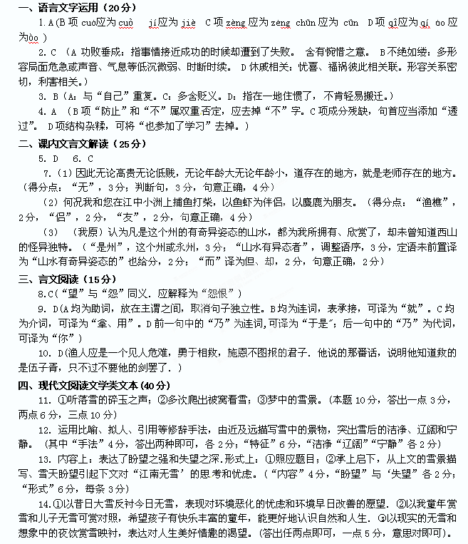【参考译文】伍子胥是楚国人，名员。伍员的父亲叫伍奢。他的兄长叫伍尚。他的先祖叫伍举，因直言谏诤事奉楚庄王，很有名声，所以他的后代在楚国很有名。楚平王有位太子名叫建，派伍奢做他的太傅，费无忌做他的少傅。楚平王派费无忌为太子建到秦国娶亲，这位秦国女子长得很美丽，无忌就
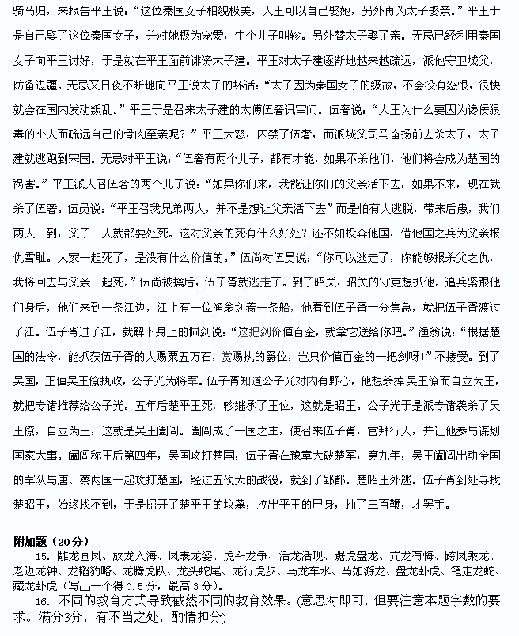17. C（A项错在“具有了”，原文为“吃同一食物的人可以被看作是有血缘关系的”；B项错在“中国人特有的”，原文无据；D项错在把“年夜饭”的目的误认为“共食”的目的）
18．儿子吃母亲的奶水长大，兄弟姐妹吃同一奶水长大，乡亲、战友、同事同吃一锅饭而产生兄弟般的感情。（每点2分，全对6分）
19．在中国的传统文化中，既然吃了别人的饭，理应对他以死报效，更何况一起共食只不过有可能传染上别人的病而已。（本题5分，意思对即可。）

